Presseinformation

Aachen gewinnt Forschungscampus Digital Photonic Production
Die RWTH Aachen konnte bei der Förderinitiative »Forschungscampus - öffentlich-private Partnerschaft für Innovationen« des Bundesministeriums für Bildung und Forschung (BMBF) gleich zwei Mal überzeugen: »Digital Photonic Production« und »Elektrische Netze der Zukunft« wurden als zwei von zehn Gewinnern von der Bundesforschungsministerin Annette Schavan bekannt gegeben. »Das Ergebnis ist eine wunderbare Bestätigung unseres Campus-Konzeptes. Der Wettbewerb hat unser Konzept zu 95 Prozent übernommen. Dass nun die zwei mutigsten Cluster auf unserem RWTH Campus auch noch mit 40 bis 60 Millionen Euro gefördert werden, wird die Dynamik noch weiter erhöhen«, sagt Prof. Günther Schuh, Geschäftsführer der RWTH Aachen Campus GmbH. Auch Rektor Ernst Schmachtenberg betont den Erfolg der beiden Clusterleiter Prof. Rik W. De Doncker und Prof. Reinhart Poprawe: »So schaffen wir den noch besseren Schulterschluss zwischen exzellenter Forschung und industrieller Innovation.«
Die Förderinitiative »Forschungscampus - öffentlich-private Partnerschaft für Innovationen« gehört zu den neuen Instrumenten der Hightech-Strategie der Bundesregierung. In einem Forschungscampus schließen sich Hochschulen, Forschungsinstitute und Wirtschaftsunternehmen zusammen, um an einem Ort – zum Beispiel am Campus der beteiligten Hochschule – gemeinsam und langfristig ein anspruchsvolles Forschungsthema zu bearbeiten. Jeder Forschungscampus erhält in einem Zeitraum von maximal 15 Jahren Fördermittel von bis zu zwei Millionen Euro pro Jahr. Die beteiligten Partner werden dabei auch ihrerseits maßgebliche Beiträge einbringen.
»Licht als Werkzeug in der Produktion« - so lautet der Fokus des Forschungscampus »Digital Photonic Production«. Die Strategie zielt auf den Einsatz von Laser in der Produktion und der Bauteilfertigung im Hinblick auf vielfältige Anwendungen in den Zukunftsfeldern Mobilität, Energie, Gesundheit und Informations- und Kommunikationstechnik ab. Innovative Techniken wie photonenbasierte Produktionsverfahren bergen ein großes Potenzial. Dieses Potenzial soll durch ein starkes Konsortium an der RWTH Aachen zusammen mit Forschungseinrichtungen und Unternehmen unter Beteiligung des Mittelstandes in langfristiger und systematischer Kooperation erschlossen werden. »Wir freuen uns, jetzt im neuen BMBF Forschungscampus Digital Photonic Production in Aachen gemeinsam mit mehr als 20 Partnern aus der Wirtschaft einen grundlegenden Beitrag zu diesem Paradigmenwechsel leisten zu können«, so Poprawe, Leiter des RWTH-Lehrstuhls für Lasertechnik LLT.

Thema der Weiterentwicklung des RWTH Campus Clusters »Umweltfreundliche, nachhaltige Energietechnik« unter Federführung des E.ON Energy Research Centers zum Forschungscampus »Elektrische Netze der Zukunft« ist die Erforschung von Gleichspannungsnetzen zur Stromübertragung und -verteilung. Die RWTH Aachen und ihre Wirtschaftspartner – darunter auch marktführende Unternehmen – wollen mit ihrer langfristig ausgerichteten Forschungsstrategie gemeinsam dazu beitragen, in Deutschland und international eine nachhaltige Energieversorgung sicherzustellen. Der Forschungscampus wird als Teil des RWTH Aachen Campus Clusters »Umweltfreundliche, Nachhaltige Energietechnik« konzipiert und wird sich in Form eines Konsortiums organisieren. »Die elektrischen Netze sind zurzeit ein Engpass für die Energiewende. Dieser Forschungscampus ermöglicht uns, koordiniert mit allen Stakeholdern, Industriepartnern und RWTH-Instituten die Netze der Zukunft weiterzuentwickeln und damit die Energiewende erfolgreich durchführen zu können«, so De Doncker, Leiter des E.ON Energy Research Centers.
Weitere Infos zur Förderinitiative »Forschungscampus«:
www.forschungscampus-deutschland.de

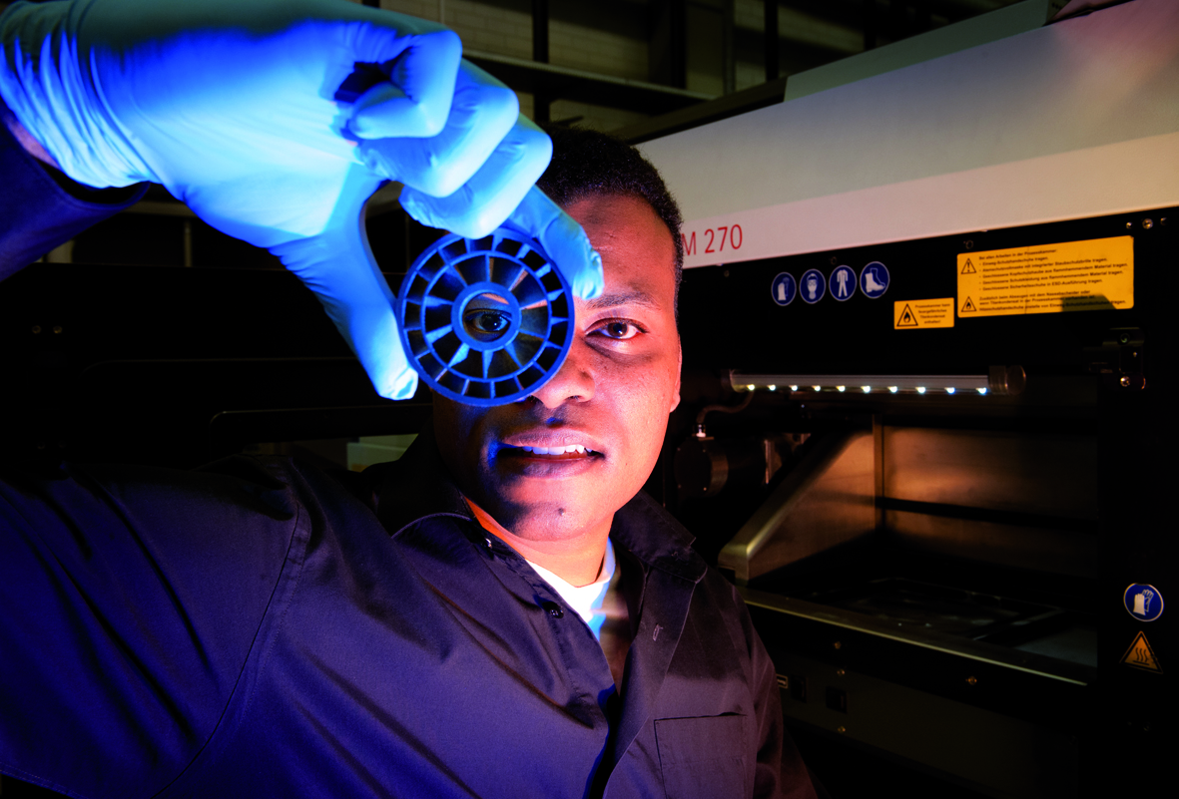 | Digital Photonic Production – der schnelle Weg zu individualisierten Bauteilen.  Bildquelle:  DAAD/Volker Lannert.

Die Fraunhofer-Gesellschaft ist die führende Organisation für angewandte Forschung in Europa. Unter ihrem Dach arbeiten 60 Institute an
Standorten in ganz Deutschland. Mehr als 20 000 Mitarbeiterinnen und Mitarbeiter bearbeiten das jährliche Forschungsvolumen von 1,8 Milliarden Euro. Davon fallen 1,5 Milliarden Euro auf den Leistungsbereich Vertragsforschung. Über 70 Prozent dieses Leistungsbereichs erwirtschaftet die Fraunhofer-Gesellschaft aus Aufträgen der Industrie und öffentlich finanzierten Forschungsprojekten. Internationale Niederlassungen sorgen für Kontakt zu den wichtigsten gegenwärtigen und zukünftigen Wissenschafts- und Wirtschaftsräumen.

Weitere Ansprechpartner
Dipl.-Phys. Christian Hinke | RWTH Aachen Campus Cluster Photonic Production | Telefon +49 241 8906-352 |
christian.hinke@ilt.fraunhofer.de | Fraunhofer-Institut für Lasertechnik ILT, Aachen | www.ilt.fraunhofer.de
Celina Begolli | Pressestelle der RWTH Aachen University | Telefon +49 241 80-92324 |
Pressestelle@zhv.rwth-aachen.de | RWTH Aachen University | Templergraben 55, 52056 Aachen | www.rwth-aachen.de

Dieses Feld, sowie die Tabelle auf der letzten Seite nicht löschen!

